**Feladat**

Egy többnapos versenyen lények vesznek részt. Ki nyeri a versenyt, azaz melyik lény teszi meg a legnagyobb távolságot úgy, hogy közben életben marad? Kezdetben minden lény valamennyi vízzel rendelkezik, és a megtett távolsága 0. A verseny során háromféle nap lehetséges: napos, felhős és esős. Ezekre a különböző fajtájú lények eltérő módon reagálnak vízfogyasztás és haladás szempontjából. Minden lény először a rendelkezésére álló víz mennyiségét változtatja meg, ezután ha tud, mozog. Bármely lény elpusztul, ha a vize elfogy (0 lesz az érték), ezután értelemszerűen semmilyen tevékenységre sem képes.

Minden lény jellemzői: az egyedi neve (string), a rendelkezésre álló víz mennyisége (egész), a maximálisan tárolható víz mennyisége (egész), hogy él-e (logikai), illetve az eddig megtett távolság (egész). A versenyen részt vevő lények fajtái a következők: homokjáró, szivacs, lépegető.

A következő táblázat tartalmazza az egyes fajták jellemzőit.

fajta: víz-változtatás- -

víz-változtatás: napos-felhős-esős; távolság: napos-felhős-esős; maxvíz

homokjáró: -1 0 3; 3 1 0; 8

szivacs: -4 -1 6; 0 1 3; 20

lépegető: -2 -1 3; 1 2 1; 12

Az egyes lények a vízkészlet megváltoztatása során nem léphetik túl a fajtára jellemző maximális értéket, legfeljebb azt érhetik el. A program egy szövegfájlból olvassa be a verseny adatait! Az első sorban az induló lények száma szerepel. A következő sorok tartalmazzák a lények adatait szóközökkel elválasztva: a lény nevét, a fajtáját és a kezdetben rendelkezésére álló víz mennyiségét. A fajtát egy karakter azonosít: h - homokjáró, s - szivacs, l - lépegető.

A lényeket leíró részt követő sorban a verseny napjai szerepelnek egy karaktersorozatban. Az egyes jelek értelmezése: n - napos, f - felhős, e - esős. A program kérje be a fájl nevét, majd jelenítse meg a nyertes nevét! (Feltehetjük, hogy a fájl formátuma helyes.)

Egy lehetséges bemenet:

4

Vandor h 4

Seta l 7

Csuszo s 12

Siklo s 10

nffeeennf

# Specifikáció

A lények leírásához bevezetünk négy osztályt: a lények általános tulajdonságait megadó ősosztályt (Lény), és ebből származtatjuk a konkrét fajú lények, a zöldikék, a buckabogarak és a tocsogók osztályait. Attól függetlenül, hogy egy lény konkrétan kicsoda vagy mi a fajtája, számos közös tulajdonsággal rendelkezik. Mindegyiknek van neve (név) és életereje (vízmennyiség), meg lehet róla kérdezni, hogy hívják (*neve()*), él-e (*él-e()*) még (az vízmennyisége pozitív-e), és meg lehet vizsgálni, mi történik, ha a versenypálya egy bizonyos terepén áthalad. Ez utóbbi művelet (*lépés()*) módosítja a lény vízmennyiségét, és lépteti is x távolsággal. Az *él-e()* és *neve()* metódusok már az ősosztály szintjén implementálhatók, de a *lépés()* csak a konkrét osztályok szintjén. Ennek hatása ugyanis attól függ, hogy egy lény milyen fajú. Ennél fogva az általános lény típusát leíró osztály absztrakt lesz, hiszen a lépés*()* metódus absztrakt, másrészt úgysem akarunk ilyen objektumot létrehozni.

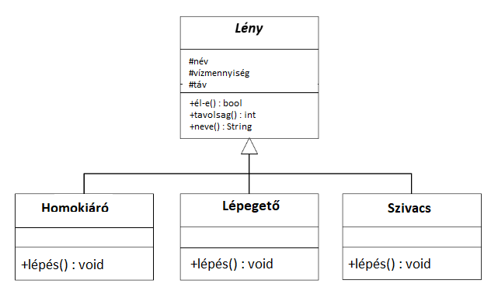

Homokjáró esetében a max vízmennyiség: 8, amit a konstruktor állít be, és az *lépés()* művelet hatása, feltéve, hogy az vízmennyiség pozitív:

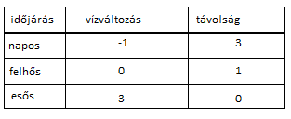

Szivacs esetében a max vízmennyiség: 20, amit a konstruktor állít be, és az *lépés()* művelet hatása, feltéve, hogy az vízmennyiség pozitív:

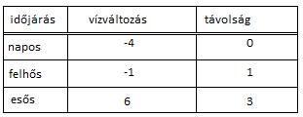

Lépegetők esetében a max vízmennyiség: 12, amit a konstruktor állít be, és az *lépés()* művelet hatása, feltéve, hogy az vízmennyiség pozitív:

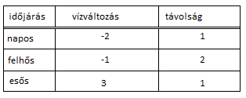

győztes():

|  |  |  |  |  |  |
| --- | --- | --- | --- | --- | --- |
| max,gyoztes:=0,”n.a.” | | | | | |
|  | | i:=1..n | | | |
|  | | j:=1 | | | |
|  | | leny[i]->el_e() ∧ j=/=napok.dom | |
|  | | leny[i]->lepes(napok[j]) | |
| j:=j+1 | |
|  | leny[i]->el_e() ∧  leny[i]->tavolsag()>max | |  |
| max,gyoztes=leny[i]->tavolsag(),  leny[i]->neve() | | | X |
|  | gyoztes=="n.a." | | | |  |
| throw MINDMEGDOGLOTT | | | | | X |
| return gyoztes; | | | | | |

**Megvalósítás**

Az absztrakt algoritmust a main.cpp állományban elhelyezett *main* függvényben találjuk. Az osztályok definíciói a leny.h fejállományba, metódusai implementációi a leny.cpp forrásállományba kerülnek.

**Tesztelési terv:**

inputfájlokból versenyeredmény:

1: -mind célba ér

-első megdöglik

-mind megdöglik

lény altípusainak tulajdonságaira:

2 vízváltozás: -homokjáró(nap vízváltozás) (megdöglik)

-homokjáró(nap vízváltozás) (él)

-lépegető(nap vízváltozás) (megdöglik)

-lépegető(nap vízváltozás) (él)

-szivacs(nap vízváltozás) (megdöglik)

-szivacs(nap vízváltozás) (él

3 víz túltelítés: -szivacsnál, homokjárónál, lépegetőnél

4 távolság és lépés metódus működése: minden lényfaj léptetése.